Targedau / Targets | Sut rydych wedi gweithio ar hwn /  How you have worked on this | Ceir enghraifft ar /  An example can be found on
Targed/Target 1  Parhau i ddatblygu'r sgil o syntheseiddio'r llenyddiaeth drwy blethu'r syniadau i'th ddadansoddiadau a'th werthusiadau beirniadol | Rydw I wedi syntheseiddio a chyfuno gwybodaeth o ffynhonellau wahanol er mwyn datblygu dadlau gan gynnwys rheina sy’n anghytuno ag eraill. | Gwela paragraff 2
Targed/Target 2  Cofio bod dim angen rhif tudalen wrth aralleirio | Nid ydw I wedi gynnwys rhifau tudalen
Targed/Target 3  Adolygu treiglo a berfau gryno | Rydw I wedi ail-ddarllen a defnyddio cysill ar gyfer y gwaith

Gan gefnogi eich trafodaeth gyda theori, ymarfer a thystiolaeth o’r lenyddiaeth, adfyfyriwch yn feirniadol ar sut y byddech yn cefnogi dysgwr unigol sydd a’i g/chynnydd yn cael ei effeithio gan rwystrau penodol i’w dd/dysgu yn ystod un cyfnod pendant o drosglwyddo (llorweddol neu fertigol).

Rhan 1- Darn adfyfyrio ysgrifenedig

Yn ystod 2007 roedd yna dros gant o grwpiau magwraeth yn cael ei ddarparu trwy ysgolion ac awdurdodau lleol yng Nghymru gyda dros fil ar draws y deyrnas unedig i gyd (Llywodraeth Cymru, 2010). Yn fwy diweddar mae Estyn (2020a) wedi cynnwys ystafelloedd neu grwpiau magwraeth fel rhan o’i adroddiad ar ymarfer dda i gefnogi plant dan anfantais. Yng Nghymru felly, mae ystafelloedd magwraeth yn cael ei weld i fod yn ymarfer effeithiol a phositif sy’n cael ei hybu gan awdurdodau addysgol. Rhoddir ystafelloedd magwraeth safle diogel i blant sydd yn wynebu heriau emosiynol ac ymddygiadol gyda chymhareb uwch o oedolion i blant ble mae’n bosib ymateb i anghenion bob plentyn a ffocysu ar sgiliau emosiynol a chymdeithasol (The nurture group network, 2020, Llywodraeth Cymru, 2010, ESTYN, 2020a).

Mae ystafelloedd magwraeth yn dangos i gael effeithiau positif ar lwyddiant academaidd (Kearney, Mackay, a Reynolds, 2009, The nurture group network, 2020), lles gan gynnwys hunan-barch (Hughs a Schlösser, 2014, The nurture group network, 2020), yn cryfhau gallu cymdeithasol (Fonagy, 2010, The nurture group network, 2020), cynyddu presenoldeb (The nurture group network, 2020) ac yn lleihau risg o ddiarddeliad (Bennathan a Boxall, 2012, The nurture group network, 2020). Mae yna fodd dadlau bod ystafelloedd magwraeth yn dilyn yr un math o broses nag ysgolion ac unedau arbennig gan gymryd plant i ffwrdd o ddosbarthiadau ‘prif ffrwd’ i ddosbarth ar wahân. Golygir hyn fod sylw ar anghenion dwys ac amgylchedd gyda llai o straen yn cael ei ddarparu. Er hyn mae’r Canolfan am astudiaethau addysg gynhwysol (2005) yn mynegi fod y strategaeth yma yn arwain i ganlyniadau gwaeth i’r plant ac i gymdeithas. Mae rhannu plant sydd gydag anghenion dwys yn medru arwain i gyrhaeddiad academaidd gwael, lles a phrofiadau negyddol yn y presennol a'r dyfodol ac yn lleihau parodrwydd y gymdeithas ehangach i fod yn gynhwysol i amrywiaeth o bobl. Er bod yna rai heriau yn integreiddio plant yn ôl i’r prif lif ar ôl fod yn yr ystafelloedd magwraeth, nod yr ymyrraeth yma yw datblygu gallu emosiynol ac ymddygiadol i ymdopi yn y prif lif (Llywodraeth Cymru, 2010, The nurture group network, 2020) ac mae y rhan fwyaf yn integreiddio yn ôl yn llwyddiannus (Sargeant, 2012). O fewn ein hysgolion mae yna ddiffyg hyder ar staff i ddarparu addysg gynhwysol, mae niferoedd dosbarth yn weld i fod yn uchel gyda diffyg staff cefnogol ac mae ystafelloedd yn fach (Senarath, 2019). Felly, mae athrawon yn gweld heriau mawr i addysgu plant sydd gydag anghenion dysgu ychwanegol a phlant sydd gydag anghenion emosiynol ac ymddygiadol sydd yn bosib angen cael ei adnabod cyn i addysg prif lif medru bod yn effeithiol ar gyfer plant sy’n cael darpariaeth arbennig neu grwpiau magwraeth.

Dechreuir Calhoal yn ysgol gynradd oedd yn barod yn darparu ymyrraeth grŵp magwraeth ar gyfer eu disgyblion oedd yn wynebu heriau yn eu datblygiad emosiynol, cymdeithasol ac ymddygiadol tua blwyddyn yn ôl. Cafodd ei mabwysiadu ar ôl sawl flwyddyn yn y system gofal ac mae’n ei wynebu anghenion dwys i'w ddatblygiad cyffredinol yn ogystal â chael ymatebion trawma difrifol o ganlyniad i'w brofiadau blaenorol (gweler rhan 2- proffil ysgrifennir athrawes). Penderfynir staff yr ymyrraeth a rhieni fod Calhoal yn barod ar gyfer dechrau integreiddio rhan amser rhwng yr ystafell magwraeth a dosbarth prif lif. Mae plant sydd yn ofal neu sydd wedi treulio rhywfaint o amser yn ofal ar gyfartaledd yn weld llai o lwyddiant academaidd ac iechyd meddwl waeth (Berridge, 2020, Senedd Cymru, 2020, Colton a Heath, 2006). Yn y system gofal mae canrannau uchel o blant fel Calhoal wedi profi trawma. Yna, o ganlyniad i ddiffyg cymorth ar ôl dechrau yn ofal, mae plant yn gweld y trawma yn gwaethygu (Klain a White, 2013, Beyerlein a Bloch, 2014, Burbidge, Parry a Williams, 2021). Nid yn unig yw hyn yn bwysig felly i Calhoal ond i ymarferwyr ystyried yn gyffredinol gyda’r plant sydd yn neu wedi bod yn y system gofal.

Fel arfer nid yw plant yn mynedi’r grwpiau magwraeth ar ôl pedwar tymor (Llywodraeth Cymru, 2010, The nurture group network, 2020) ar yr hiraf. Er hyn yn achos Calhoal nid oedd pedwar tymor yn ddigon er mwyn paratoi Calhoal ar gyfer integreiddiad llawn i’r brif lif. Defnyddir ystafelloedd magwraeth y proffil Boxall er mwyn asesu cynnydd a pharodrwydd plant ynglŷn ar allu emosiynol a chymdeithasol (The nurture group network, 2020, Nurture UK, 2019). Mae’r proffil Boxall yn ystyried i roi awgrymiadau cywir ynglŷn ar anghenion plant gan ddangos yn gysondeb gydag asesiad arall sy’n cael ei ddefnyddio o fewn y maes iechyd meddwl a gwaith cymdeithasol (Couture, Cooper a Royer, 2011). Er hyn, nid yw’r proffil Boxall wedi ei ddiweddaru ac nid oedd y dystiolaeth o ran yr agwedd cymharu gyda phlant sydd wedi ei ddatblygu yn ‘arferol’ yn gryf iawn (Ruby, 2020, Ruby, 2021). Mae’r proffil Boxall, er nid yw rhannau'r asesiad wedi cadw mor ddiweddar, yn dangos agweddau sydd eisiau ffocysu arnynt wrth gefnogi Calhoal i ddatblygu mewn modd emosiynol a chymdeithasol. Dangosir proffil Boxall Calhoal (gweler atodiad 1- proffil Boxall) bod Calhoal dal i weld trafferthion fawr mewn amrywiaeth o’r feysydd, yn enwedig rheina sy’n gofyn am gyfraniad a rhyngweithio gydag eraill sy’n dangos angen ar gyfer parhad darpariaeth magwraeth fel prif dosbarth ar gyfer Calhoal.

Er mwyn sicrhau fod y perthnasoedd a theimlad o ddiogelwch sydd wedi dechrau datblygu o fewn yr ystafell magwraeth yn parhau mae’r trawsnewid yn ystod yr hanner tymor gyntaf yn anelu i arwain Calhoal i fedru cyfrannu yn y dosbarth prif lif am sesiwn yr wythnos. Teimlai Bowlby (1969) bod babanod angen ymglymiad cynradd (gyda’r fam yn wreiddiol) er mwyn medru datblygu i fedru rhyngweithio gydag eraill a bod yn sefydlog yn emosiynol. Pwysleisir Bowlby pwysigrwydd yr oedrannau cynnar gan ddweud fod dim modd newid y canlyniadau gwael i’r plant yn hwyrach os oes yna amhariad i’r ymglymiad yn ystod y blynyddoedd yma (McLeod, 2023). Gall hyn esbonio rhywfaint y canlyniadau gwael sy’n wynebu plant sy’n mynd i ofal yn gynnar ond mae’n amlwg fod yna heriau yn wynebu plant sy’n dechrau yn ofal ar ôl y blynyddoedd cynnar hefyd.

Yn ogystal, mae syniadau Bowlby fod y canlyniadau mae plant sydd wedi cael ei amharu yn ystod ei flynyddoedd cynnar yn un sy’n medru gweld yn ddibwrpas gan ei olygir bod ysgolion a chymdeithas yn gyffredinol yn methu cefnogi’r plant yma yn effeithiol. Esbonnir Lee (2003) bod Bowlby yn canolbwyntio yn ormodol ar effaith un perthynas ar ganlyniadau ac ymddygiad plant tra bod amrywiaeth o berthnasoedd a dylanwadau cymdeithasol yn medru effeithio ar hyn. Mae plant yn weld canlyniadau academaidd (Christenson, Gorney a Rounds, 1992, Berla a Henderson, 1994) ac iechyd meddwl gwell gan gynnwys gwytnwch a hunan-barch (Blechman, McNamara a Wills, 1996, Armstrong, Birnie-Lefcovitch a Ungar, 2005, Ashworth, 2022) pan ei fod gyda system gefnogol o’i amgylch. Cytunir hyn gyda’r hyn dywed Bronfennbrenner (1986) oedd yn awgrymu fod y systemau a pherthnasoedd sydd gyda phlant yn dylanwadu ar ei ddysgu a datblygiad. Wrth ystyried felly Calhoal, rydyn yn ymwybodol ei fod wedi diffyg perthnasoedd cefnogol ble roedd yn medru rhyngweithio yn bositif gydag oedolion (gweler rhan 2- proffil ysgrifennir athrawes). Gall hyn fod yn ffactor tuag at ei ymddygiadau a datblygiad cyfyngedig.

Mae gyda Calhoal diagnosis o anhwylder straen ôl-drawmatig (ASOD). Dangosir Calhoal ofn wrth ryngweithio gydag eraill gan weld i fod yn bell ac yn ofalus o amgylch eraill, yn nerfus yn bresenoldeb eraill, yn or-gwyliadus ac yn hawdd brawychu (gweler rhan 2- proffil ysgrifennir athrawes a phroffil un tudalen). Mae ymatebion yma yn rhywbeth cyffredin ar gyfer plant sydd ar ASOD (American psychiatric association, 2013, National Institute for health and care excellence, 2022). Fel canlyniad, un o’r ymagweddau oedd yn bwysig er mwyn cefnogi Calhoal oedd sicrhau ei fod yn medru ymdopi gyda’r oedolion a phlant a theimlo’n ddiogel er mwyn dechrau rhyngweithio yn bositif efo eraill. Cyn, dechrau yn yr ysgol roedd yn berthynas cryf wedi sefydlu yn y cartref newydd ble dechreuodd Calhoal i ymddiried a theimlo’n ddiogel gyda'i rieni. Nod yr ystafell magwraeth iddo fo oedd sicrhau'r teimlad yma o ddiogelwch yn ehangu tu hwnt i’r cartref ac i sefydlu perthnasoedd cryf gydag oedolion a phlant.

Esbonnir Maslow (1943) fod angen i blant teimlo’n ddiogel ac yn derbyn teimlad o berthyn a chariad cyn iddynt hwy fedru dechrau dysgu ac ymgymryd mewn creadigrwydd. Er, roedd syniad Maslow yn dangos strwythur pendant ar gyfer anghenion plant awgrymir Tay a Diener (2011) fod nid oes dim gallu ar blant dysgu o gwbl pe bau anghenion mwy sylfaenol heb i gyrraedd. Mae’n debyg nid yw’r anghenion fel hierarchaeth mor bendant a disgrifir Maslow ond mae yna gysylltiad rhwng diogelwch a theimlad o ddiogelwch mewn ysgolion a datblygiad positif i blant (Jones a Kibriya, 2020, Begi, Murungi a Mwoma, 2018).

Gan ystyried ymateb Calhoal tuag at bobl a’i anghysur ac ofn tuag atynt yn enwedig pe bau diffyg perthynas wedi ei greu mae’r wythnosau gyntaf o’r cynllun gweithredu yn canolbwyntio ar ddatblygu perthnasoedd newydd (gweler rhan 2- cynllun gweithredu). Er mwyn dod i adnabod plant prif lif mae staff yr ystafell magwraeth yn dechrau sesiynau darllen storiâu yn yr awyr agored. Mae Calhoal yn dda ac yn dangos mwynhad wrth wrando ar storiâu, yn ogystal ag bod yn yr awyr agored (gweler rhan 2- proffil ysgrifennir athrawes a phroffil un tudalen). Mae treulio amser yn y byd naturiol yn weld i gael buddion iechyd meddwl cyffredinol (Bratman, Daily, a Hamilton, 2012, Bosch, 2015) gan gynnwys rhoi amgylchedd tawelog a lleihau straen yn y presennol (Grahn, Ottosson a Uvnas-Moberg, 2021). Mae gwrando ar storiâu yn medru helpu datblygu sgiliau gwybyddol Calhoal gan gynnwys sgiliau llafar a darllen cynnar, yn ogystal â meddwl mathemategol (Phillips, 1999, Kalb a Ours, 2014). Hefyd, mae darllen storiâu yn datblygu sgiliau emosiynol (Betawi, 2015) a chymdeithasol (Retnowati, Saleh a Salim, 2018). Mae’r gweithgaredd yma felly yn rhoi cyfle i Calhoal dod yn gyfarwydd a bod yn bresenoldeb y plant wrth wneud gweithgareddau mae’n ei hoffi tra bod sgiliau a datblygiad yn cael ei ddatblygu.

Yn amlwg, mae unrhyw weithgaredd sy’n digwydd yn yr awyr agored yn gweld y risg bod tywydd yn medru fod yn anaddas i’r gweithgaredd. Er dadlau McGurk (2018) fod eisiau i blant fod yn yr awyr agored gan gynnwys yn ystod tywydd amrywiol nid yw gweithgaredd sy’n cynnwys adnodd fel llyfr yn medru digwydd mor llwyddiannus yn yr awyr agored. Bydda hyn ddim yn angenrheidiol yn broblem enfawr gan mae’n bosib cynnal hyn mewn ardal dan do ar rybudd byr.

Er mwyn wedyn hybu Calhoal i ryngweithio yn fwy gyda’r plant prif lif mae sesiynau chwarae gemau yn cael ei nodi yn y cynllun (gweler rhan 2- cynllun gweithredu). Trwy chwarae gemau fel gemau fwrdd mae’n bosib datblygu allu gwybyddol (Begara et.al, 2020) yn ogystal â gallu cymdeithasol ac emosiynol (Eriksson, Kenward a Stenberg, 2021). Yn benodol, wrth edrych ar broffil Boxall Calhoal (gweler atodiad 1- proffil Boxall), mae’n bosib gweld bod Calhoal yn gweld yn anodd cyfrannu a dilyn rheolau gemau grŵp sy’n bosib felly i ddatblygu mewn gemau grŵp bach.

Ar ôl rhyngweithiadau gyda phlant ac oedolion prif lif bydda staff yr ystafell magwraeth yn gofyn a darganfod gyda Calhoal beth oedd ei deimladau yn ystod y cyfnod (gweler rhan 2- cynllun gweithredu). Nid yn unig yw hyn yn rhoi cyfle i staff fonitro sut mae’r proses yn mynd mae hyn hefyd yn rhoi cyfle ychwanegol i Calhoal ymarfer adnabod a mynegi ei deimladau a bod yn rhan weithredol o’r broses. Fel rhan o’r 4 diben y cwricwlwm i Gymru mae eisiau bod plant yn datblygu fel ei fod yn medru fod mor annibynnol ag sy’n bosib yn ei fywydau pob dydd (Llywodraeth Cymru, 2020a). Nodir Donaldson (2015) bod eisiau i blant medru cymryd cyfrifoldeb dros ei ddysgu ac felly mae llais y plentyn yn hollbwysig yn y maes addysg yng Nghymru ar hyn o fryd. Fel canlyniad, mae eisiau fod ymarferwyr yn annog a chefnogi Calhoal i fedru adnabod ei deimladau fel cam gyntaf i fedru rheoli emosiynau yn fwy annibynnol (Anholt, Henik a Moyal, 2014).

Gweler hefyd fod Calhoal yn weld yn anodd iawn i reoli ei emosiynau ac yn dangos ymatebion gorbryder gan gynnwys ôl-fflachiadau, ymosodiadau panig, trallod emosiynol i drigeri a datgysylltiad (gweler rhan 2- proffil ysgrifennir athrawes). Mae’r symptomau yma hefyd yn gyffredin ar gyfer rheina sydd gyda ASOD (American psychiatric association, 2013, National Institute for health and care excellence, 2022). Mae ôl-fflachiadau wedi ei gysylltu gyda ASOD yn medru cynnwys emosiynau, ymddygiadau, teimladau corfforol a meddwl ei fod yn profi'r un symbyliad synhwyraidd ag oedd yn ystod y digwyddiad(au) trawmatig (Mind, 2021, PTSD UK, Brewin, 2015). Datgysylltiad yw teimlad o bellter oddi wrth eich hun a/neu’r byd ac yn medru dangos mewn sawl ffordd (NHS, 2023, Mind, 2023). Ar hyn o bryd nid oes gyda Calhoal yr allu i reoli nag diogelu ei hun pan ei fod yn profi'r symptomau yma ac felly mae’r ystafell magwraeth wedi rhoi lleoliad ble gall oedolion cymryd camau i sylwi ar a rheoli wrth i rain digwydd.

Fel ail ran y cynllun gweithredu (gweler rhan 2- cynllun gweithredu) mae’r wythnosau canol yn ffocysu ar baratoi Calhoal ar gyfer yr amgylchedd corfforol a sicrhau ei fod yn gyfforddus yn y dosbarth prif lif yn gyffredinol. Mae’r ymatebion gor-bryder o ganlyniad i’r ASOD yn medru cael ei drigeri gan symbyliad synhwyraidd sy’n gysylltiedig mewn rhyw ffordd i’r trawma (Ehlers, 2015, Ehlers, Hackman a Michael, 2010). Er fydd y dosbarth prif lif yn sicrhau i gymryd camau i baratoi'r amgylchedd corfforol rhag cael unrhyw drigeri gwybyddus nid oes sicrwydd fydd yna ddim trigeri anwybyddus neu annisgwyl yn codi. Mae felly'r broses o ymweld ar y dosbarth gyda Calhoal mewn modd ofalus yn hollbwysig.

Fel rhan o’r cynllun (gweler rhan 2- cynllun gweithredu) fydd aelod o staff yn ymweld ar yr ystafell gyda Calhoal pan ei fod yn wag ac yn monitro a cheisio nodi unrhyw beth yn yr amgylchedd sy’n achosi trallod. Gall fod yn bosib mewn rhai achosion i adnabod yr hyn sy’n achosi trallod ond nid yw e’n wastad yn amlwg i bobl gyda ASOD ac mae’r symbyliadau yn medru fod gyda chysylltiad anamlwg ac yn amrywiol fawr (fel lliwiau neu aroglau oedd yn digwydd fod presennol yn ystod y trawma) (Clark, 2010). Fel canlyniad, nid yw’r broses yma yn angenrheidiol yn mynd i fod yn llwyddiannus.

Fel rhan o baratoi Calhoal mae stori gymdeithasol yn cael ei ddefnyddio (gweler rhan 2- cynllun gweithredu ac atodiad 2- stori gymdeithasol). Mae storiâu cymdeithasol yn hybu sgiliau cymdeithasol a sgiliau rheoli emosiynau plant yn gyffredinol gan gael ei ddefnyddio i esbonio a chefnogi plant yn amgylchedd a sefyllfaoedd penodol sy’n addas ar gyfer ei anghenion nhw (Saad, 2016, Fernandez-Andres et.al., 2019, Kurt a Kutlu, 2019). Er hyn, cafodd storiâu cymdeithasol ei ddatblygu yn benodol ar gyfer plant sydd gydag awtistiaeth ac nid yw’r astudiaethau o ddefnydd wedi ei ehangu i blant gydag anghenion gwahanol. Trwy ddefnydd stori gymdeithasol mae’n bosib sicrhau fod Calhaol yn deall yr hyn sy’n mynd i ddigwydd a medru deall sut mae’n bosib gall hyn wneud iddo deimlo a sut all ymateb i hyn. Er mwyn hybu hyn ymhellach, yn ystod sesiynau cychwynnol y dosbarth gwag bydda’r aelod o staff ystafell magwraeth yn ymarfer gyda Calhoal strwythur y dosbarth prif lif ac ymatebion priodol pe bau wahanol bethau yn digwydd.

Yn ystod yr wythnos olaf o’r cynllun y nod fydd i ddechrau gweld Calhoal wedi ei integreiddio gyda chymorth un i un o staff magwraeth ar gyfer sesiwn y celfyddydau mynegiannol un waith yr wythnos. Disgrifir un ysgol ei gynlluniau wrth drawsnewid plant gydag anghenion dysgu ychwanegol o un dosbarth i’r llall gan ddweud y bydd oedolion cyfarwydd yn aros gyda’r plant yn ystod sesiynau cynnar (ESTYN, 2020b). Mae’n bosib dadlau fydd hyn yn magu dibyniaeth ar oedolion a phryder pan ei fod yn gadael. Er hyn mae’r ysgol wedi gweld ei fod y plant yn fwy hyderus a chyfforddus gan fod perthnasoedd a dealltwriaeth o beth i ddisgwyl wedi ei adeiladu cyn i’r oedolion cyfarwydd adael (ESTYN, 2020b). I ddechrau bydd Calhaol yn gweithio yn annibynnol ymyl wrth ymyl ar y dosbarth cyn ceisio integreiddio i waith grŵp (gweler rhan 2- cynllun gweithredu). Mae’r maes dysgu'r celfyddydau mynegiannol yn un sy’n hoff i Calhoal gyda sgiliau celf hyderus yn ogystal ag mwynhad cyffredinol ar gyfer cerddoriaeth. Er hyn, mae’n bosib gall y maes fod yn un heriol ar gyfer integreiddiad gan ei fod yn dueddol o achosi sŵn, symud a chyffro o amgylch dosbarthiadau. Fel canlyniad fydda angen i gynllunio digwydd yn ofalus, sy’n cael ei wneud trwy gyfarfod rhwng y prif lif ac ystafell magwraeth er mwyn rheoli a gwasgaru'r symbyliad gormodol o fewn y dosbarth.

Esbonnir Vygotsky (1978) fod plant yn dysgu yn effeithiol trwy gefnogaeth rheina sy’n fwy gwybodus. Er mae oedolion yn cymryd y rôl yma mae plant hefyd trwy waith grŵp yn cefnogi ei gilydd i ddysgu a datblygu. Dywed Donaldson (2015) bod eisiau i blant gael cyfleoedd i gyd-weithio ac felly fel rhan o’r integreiddiad i’r dosbarth prif lif mae angen fod Calhoal yn medru dechrau cydweithio gydag eraill. Her amlwg i hyn yw bod Calhoal ym mlwyddyn pedwar ac felly fydd yn disgwyl i ran fwyaf ei ddosbarth gweithio tuag at ofynion y camau cynnydd dau a thri thra bod Calhoal yn gweithio ar gam gynnydd un (gweler proffil ysgrifennir athrawes). Fel canlyniad, mae gwahaniaethu wrth ddal paratoi gwaith sy’n digwydd ar y cyd gyda disgyblion sy’n gweithio ar lefel wahanol yn medru fod yn heriol. Unwaith eto, fydd angen cynllunio’n ofalus ar y cyd gydag athrawon ystafell magwraeth er mwyn sicrhau llwyddiant.

Fel rhan o Mesur Hawliau Plant a Phobl Ifanc (Cymru) (2011), mae angen bod pob plentyn yn cael ei gefnogi i gael addysg sy’n hybu i gwrdd ar ei botensial llawn. Yn ogystal, o ganlyniad i’r cyflwr iechyd meddwl sydd gyda Calhoal mae ei hawliau yn cael ei amddiffyn o dan y ddeddf cydraddoldeb (Llywodraeth Prydeinig). Dywed y ddeddf cydraddoldeb (2010) a'r ddeddf Anghenion Dysgu Ychwanegol a’r Tribiwnlys Addysg (2018) bod angen i ysgolion sicrhau bod yn rhoi addysg i blant ag anghenion a sicrhau bod plant yn medru fynedi ar yr addysg yna. Golygir hyn fod yna oblygiad ar yr ysgol i sicrhau bod addysg addas yn cael ei roi i Calhoal. Bydda hyn hefyd yn golygu fod yr heriau sy’n ei wynebu o ganlyniad i'w orffennol a’i ddiagnosis yn cael ei adnabod a chefnogaeth yn cael ei roi.

Trwy gydol y broses trosglwyddo mae’r cynllun yn sicrhau i gynnwys y rhieni (gweler rhan 2- cynllun gweithredol). Trwy weithio gyda rhieni mae’n bosib i ymarferwyr casglu gwybodaeth neu awgrymiadau oddi wrth bobl sy’n nabod y plant yn dda iawn yn gyffredinol (Sapungan a Sapungan, 2014). Mae ysgolion sy’n cydweithio yn bositif gyda rhieni yn weld canlyniadau academaidd, ymddygiadol ac emosiynol well (Sapungan a Sapungan, 2014, Ho, 2003, Cotton a Wikelund, 1989, Kuzin et.al, 2011) ar gyfer ei ddisgyblion. Mae’r prosesau cefnogi plant sydd gydag anghenion dysgu ychwanegol yng Nghymru hefyd yn pwysleisio’r cysylltiad rhwng yr ysgol a chartref. Yn ôl y cod anghenion dysgu ychwanegol, mae sefydliadau addysg yng Nghymru gorfod cynnwys y rhieni wrth ddarparu cefnogaeth ychwanegol a gwneud cynlluniau ar gyfer ei blant (Llywodraeth Cymru, 2021a). Mae sicrhau perthnasoedd ac amgylchedd diogel yn gynnwys cael perthnasoedd ac amgylchedd rhagweladwy (Leeb et.al, 2015, Baram et.al, 2021) yn enwedig gyda phlant sydd ag ASOD gan leihau'r ofn o fyd sy’n medru teimlo’n anrhagweladwy (Leeb, 2015). Fel canlyniad, mae’n bosib trwy gydweithio mae’n gall fod yn fwy rhagweladwy gan ddefnyddio technegau tebyg a pharatoi yn y cartref ar gyfer yr hyn sy’n digwydd yn yr ysgol. Wrth weithio gyda rhieni mae’n bosib ni fydd y rhieni yn fodlon cydweithio a rhyngweithio gyda’r ysgolion a staff (Mahmood, 2013), er nid yw hyn yn weld i fod yn bryder yn yr achos yma, mae’n bosib bydd achosion tebyg yn gweld yr her yma.

I gloi, wrth integreiddio Calhoal o’r ystafell magwraeth i’r prif lif mae angen i’r ysgol sicrhau ei fod yn cymryd camau priodol er mwyn cefnogi'r symudiad. Fydd angen sicrhau ei fod yn dod i adnabod a theimlo’n gyfforddus gyda’r bobl fydd o’i amgylch, yr amgylchedd a'i fod yn medru rhyngweithio gyda thasgau yn y dosbarth. Er mwyn wneud hyn, mae eisiau fod tasgau yn rhai mae’n teimlo’n hyderus ynddi i gychwyn a bod cydweithrediad yn digwydd rhwng staff magwraeth, prif lif a rhieni. Mae diagnosis Calhoal o ASOD yn un sy’n ei olygu fod yn weld heriau cymhleth wrth fod yn yr ysgol ac wrth wneud trosglwyddiadau mawr yn ogystal â'i heriau i ddatblygiad a dysgu. Bydda staff yr ystafell magwraeth yn weld rhan fwyaf y cyfrifoldeb wrth ddilyn y cynllun gweithredol yr hanner tymor yma ond fydd hefyd rôl gan staff y prif lif a rhieni.

Fel rhan o’r safonau proffesiynol ar gyfer athrawon yng Nghymru mae eisiau bod athrawon yn dilyn gofynion cyfreithiol a pholisïau priodol a'i fod yn cydweithio gyda theuluoedd (Llywodraeth Cymru, 2019e). Mae datblygiad o ddealltwriaeth felly o sut mae hyn yn medru fod yn briodol ar gyfer plant sydd ag anghenion o ganlyniad i drawma yn hollbwysig ar gyfer ymarfer cyffredinol. Yn y dyfodol gall y ddealltwriaeth sydd wedi ei ddatblygu o drawsnewid rhwng ystafelloedd magwraeth ac y prif lif yn medru fod yn berthnasol iawn wrth edrych i weithio o fewn unedau arbenigol. Yn ogystal, mae’r aseiniad yn cyffwrdd ar strategaethau ac adnoddau sy’n addas iawn ar gyfer ymarfer o fewn unedau neu ystafelloedd magwraeth gan gynnwys storiâu cymdeithasol, datblygiad emosiynol, cynllunio ar gyfer plant gydag anghenion dysgu ychwanegol a phroffiliau Boxall.

Rhan 2-Proffil un tudalen o’r disgybl a chynllun cefnogi sy’n amlinellu’r ddarpariaeth, rôl rhanddeiliaid allweddol yn y broses trosglwyddo ac unrhyw ddulliau gwerthuso.

Proffil un tudalen- (syniadau wedi ei feddwl gan Calhoal gyda gefnogaeth a lluniau wedi ei darlunio gan Calhoal, ysgrifen glas wedi ei wneud gan athrawes magwraeth).
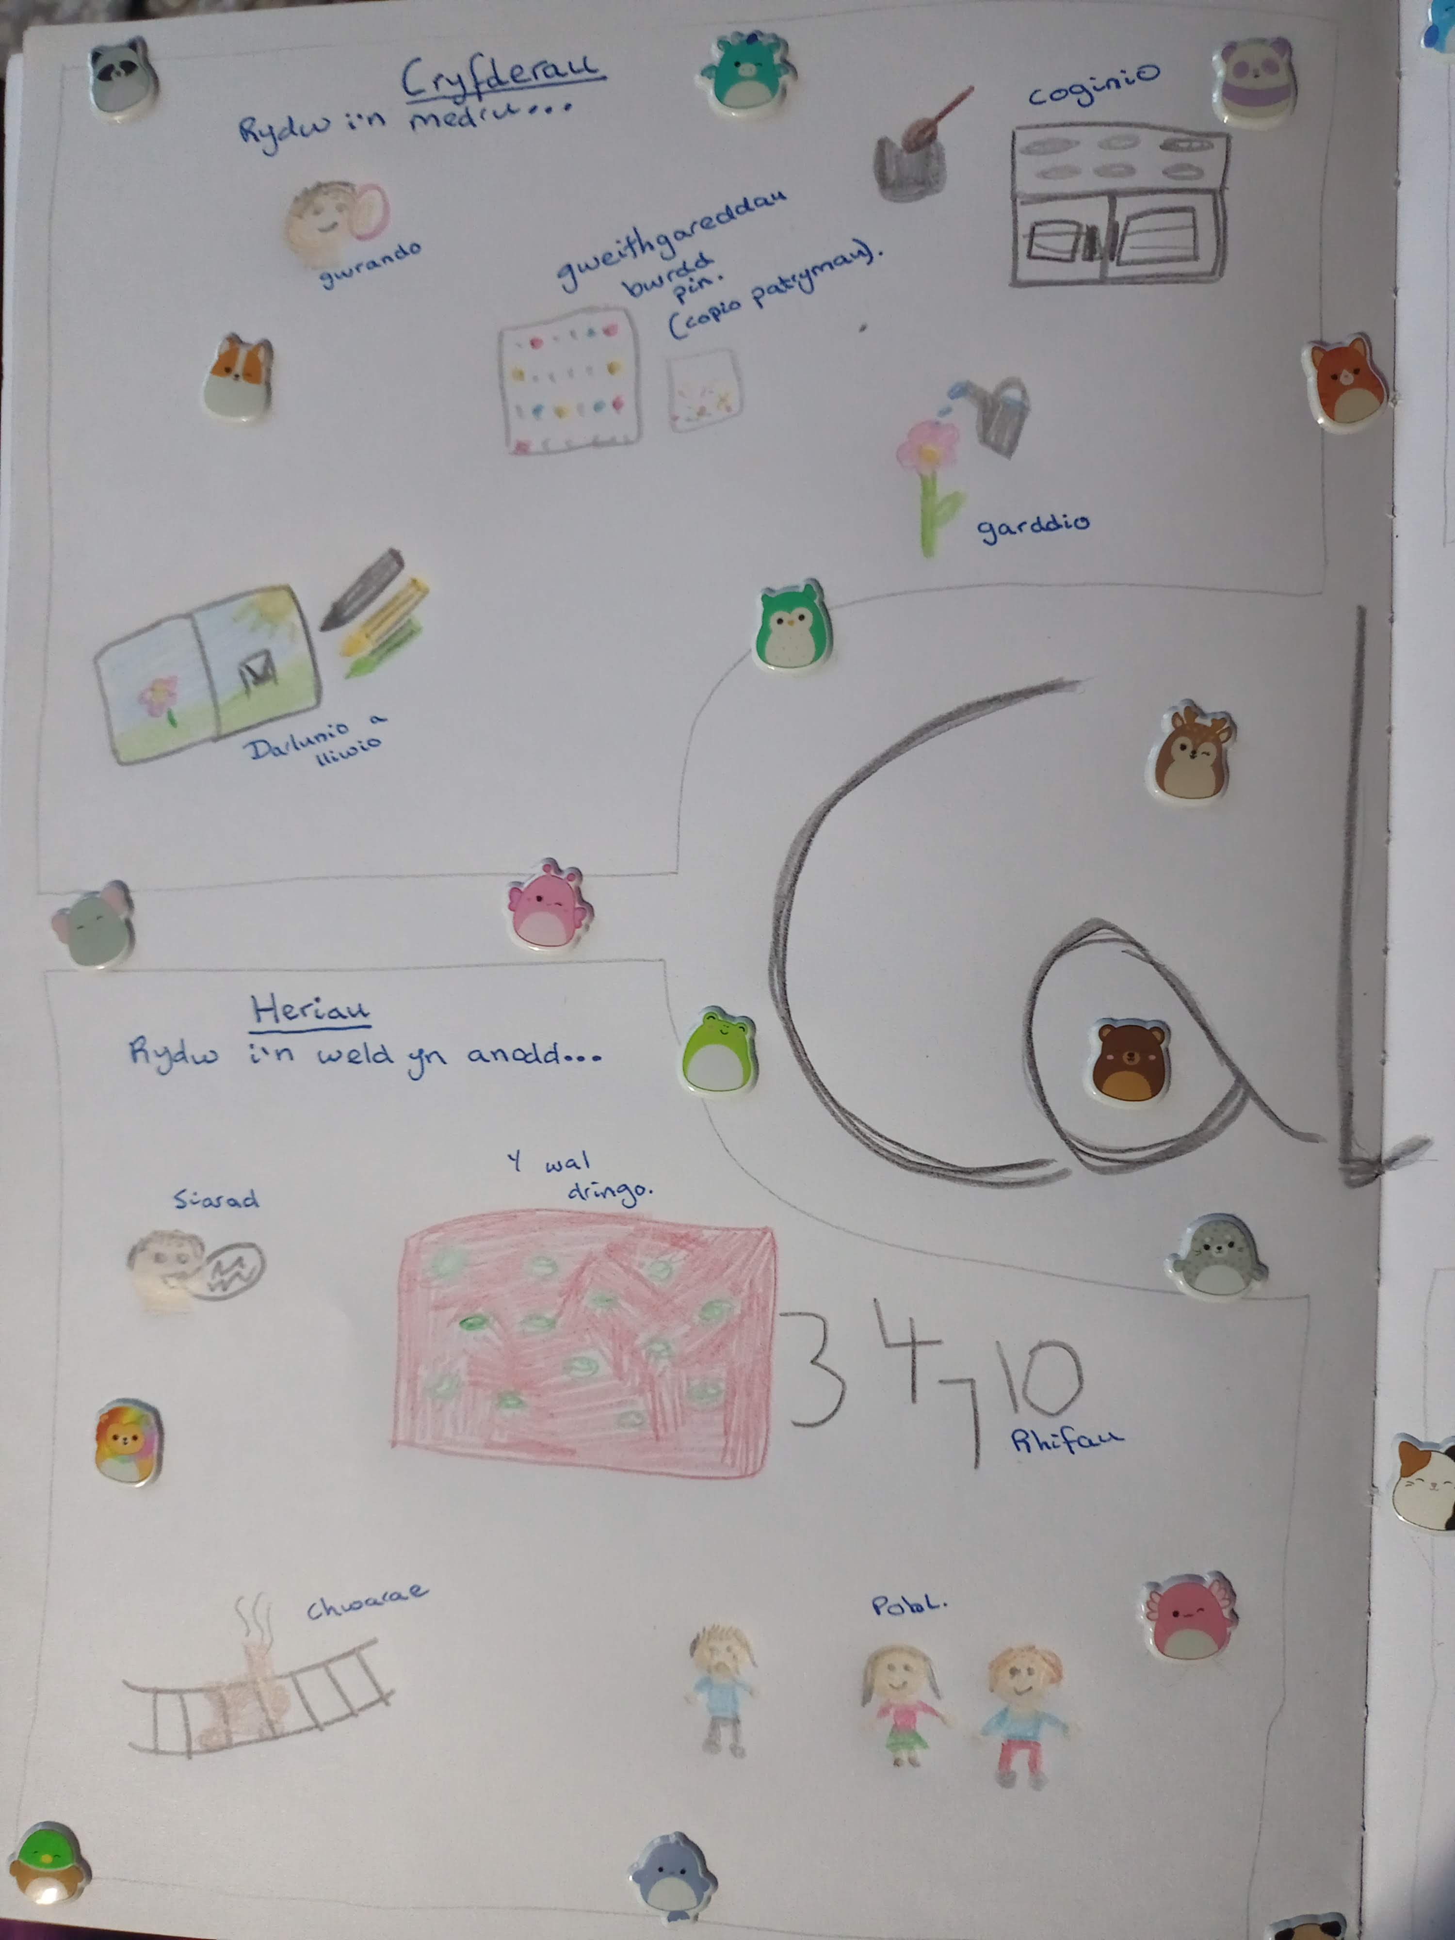
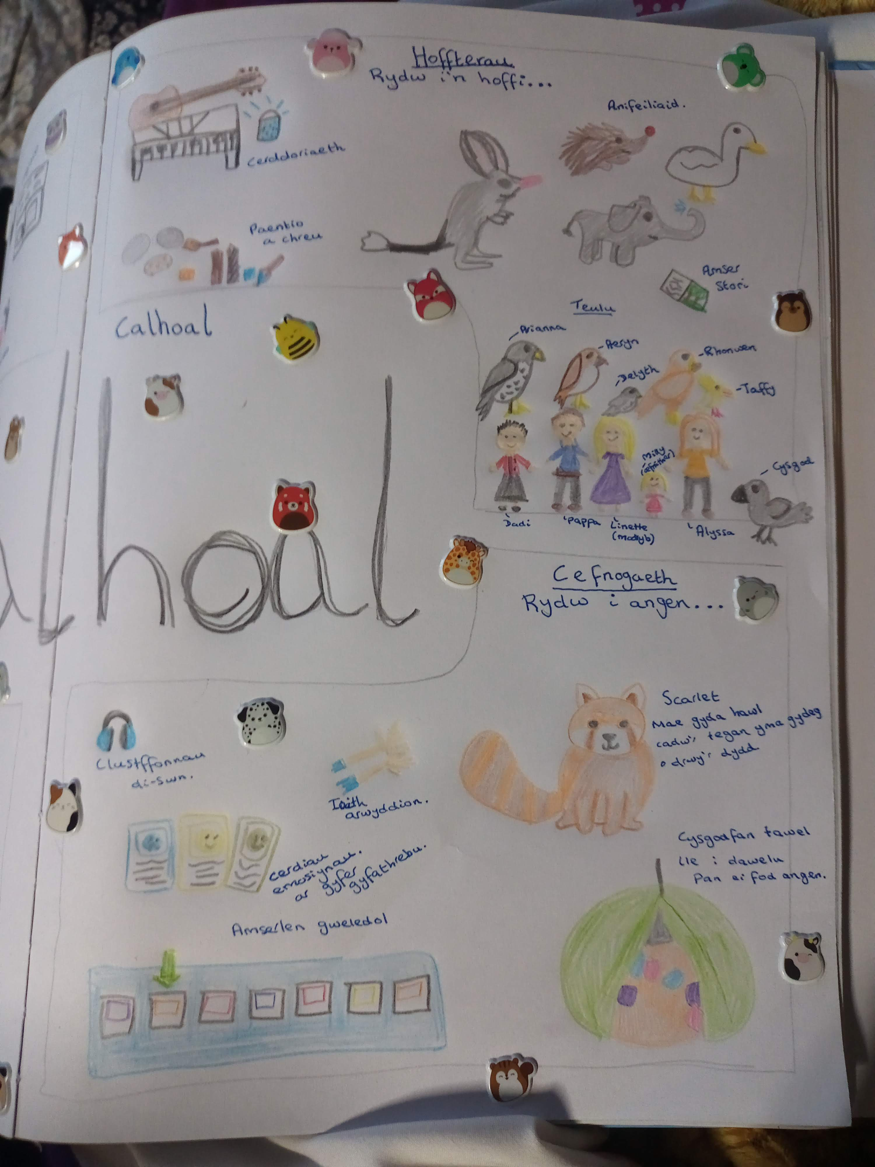

Proffil ysgrifennir athrawes
Enw: Calhoal Malgar
Oedran: 8
Blwyddyn: 4

Cafodd Calhoal ei fagu bron dwy flwyddyn yn ôl ar ôl treulio sawl flwyddyn yn y system gofal yn bennaf o fewn cartrefi plant. Ymunodd yr ysgol flwyddyn a thymor yn ôl, a chafodd ei rhoi yn syth i’r dosbarth magwraeth o ganlyniad i drafodaeth gyda rhieni ynglŷn ar anghenion dwys. Mae Calhoal wedi cael profiadau o gamdriniaeth gan gynnwys yr hyn o natur gorfforol, emosiynol a rhywiol cyn cael ei roi yn y system gofal. Yn ystod ei amser yn y system gofal welodd staff atchweliad yn ei datblygiad ac nid oedd yn medru rhyngweithio gydag eraill na chreu perthnasoedd gydag oedolion na phlant. Yn ystod yr adeg yma yn ofal roedd presenoldeb yn ei hen ysgol yn isel iawn a phan oedd yn mynedi nid oedd staff yn medru rheoli na pherswadio i ymgymryd mewn unrhyw dasgau. Ar ôl cael ei fabwysiadu gwnaeth ei rieni addysgu yn y cartref am weddill y flwyddyn academaidd cyn iddo ymuno ar yr ysgol ar ddechrau mis Medi fel disgybl flwyddyn 3. Cafodd Calhoal diagnosis o anhwylder straen ôl-drawmatig a dechreuodd weld arbenigwyr sawl mis cyn dechrau yn yr ysgol.

Mae Calhoal yn dangos mwynhad tuag at bethau penodol gan gynnwys gweithgareddau celf, anifeiliaid, natur, gwrando ar storiâu a theganau meddal. Nid yw Calhoal yn weld dealltwriaeth o sut i chwarae heb strwythur neu arweiniad gan weld i gwtsio neu edrych ar deganau ond nid i chwarae rôl. Bydd Calhoal yn teimlo a symud deunyddiau a sylweddau amrywiol ond yn weld i edrych ‘ar goll’ pan ei fod yn cael ei adael mewn ardaloedd chwarae fel ardaloedd chwarae rôl neu barc chwarae. Tra bod yn y dosbarth mae Calhoal yn weld i wylio unrhyw un sy’n symud neu’n wneud sŵn ac yn cael ei ddychryn yn sydyn ac yn hawdd iawn. Bydda Calhoal yn crio a chuddio pan ei fod wedi ofni neu ei drigeri. Nodir diagnosis anhwylder straen ôl- drawmatig fod Calhoal yn cael ymosodiadau panig a ol-fflachiadau sy’n arwain i’r ymddygiadau yma. Yn ogystal mae’n datgysylltu ar adegau sy’n arwain i fod yn diymatebol.

Prif bwyntiau ynglŷn ar ddatblygiad: Wedi seilio ar gamau gynnydd y cwricwlwm i Gymru.
Celfyddydau mynegiannol (Llywodraeth Cymru, 2019c)
- Yn dangos i fwynhau arbrofi gyda deunyddiau celf a cherddoriaeth ac weithiau teganau a deunyddiau eraill chwarae rôl
- Yn dechrau dangos sgil wrth ddarlunio a phaentio
- Weithiau yn medru adnabod sut mae gwaith creadigol yn wneud iddo deimlo
- Yn portreadu teimladau yn y gwaith celf ac yn medru ymateb i gwestiynau gyda darluniadau
- Yn mwynhau dangos oedolion cydnabyddus ei waith celf

Ieithoedd, llythrennedd a chyfathrebu (Llywodraeth Cymru, 2019a)
- Yn medru gwrando yn ofalus i gyfarwyddiadau, storiâu, caneuon ayyb.
- Ychydig o iaith ar lafar yn datblygu yn y cartref (ond yw e’n fodlon ceisio defnyddio yn yr ysgol hyd yma)
- Yn cyfathrebu syniadau, emosiynau a hoffterau trwy fynegiadau corff (gan gynnwys mwy a mwy o arwyddion swyddogol iaith arwyddion Prydeinig), lluniau ac wynebau wedi darparu a darlunio.
- Nid eto wedi datblygu sgiliau darllen gan adnabod llythrennau a’i enw yn anghyffredin
- Yn medru ffurfio llythrennau gan gynnwys mewn geiriau pe bau yn copïo’r llythyren/gair yn dda ac yn glir
- Nid eto yn dangos llawer o ddealltwriaeth o lythrennau

Mathemateg a rhifedd (Llywodraeth Cymru, 2019dd)
- Yn medru cyfri i 10 gan ddefnyddio bysedd i ddangos faint o wrthrychau sydd yna
- Yn medru trefnu o ran maint a chyfathrebu fod gwrthrychau sy’n llai yn fach a gwrthrychau sy’n fwy yn fawr
- Yn dechrau adnabod rhifau yn ei ffurf ysgrifenedig
- Yn medru ffurfio rhifau yn dda (er nid yw gallu i ffurfio rhif cywir wastad yn gystal pan nad yw e’n copïo).
- Yn medru grwpio o ran rheolau syml iawn er enghraifft lliw

Y dyniaethau (Llywodraeth Cymru, 2019ch)
- Fel arfer, yn medru dangos ac adnabod yr hyn maent yn hoffi ac nad ydynt yn hoffi
- Yn mwynhau'r byd natur
- Yn dangos hoffter a chysur neu ofn neu anhoffter tuag at lefydd cyfarwydd
- Yn adnabod llefydd cyfarwydd

Gwyddoniaeth a thechnoleg (Llywodraeth Cymru, 2019d)
- Ar adegau yn medru fod yn chwilfrydig am y byd o’i gwmpas
- Yn adnabod anifeiliaid a phlanhigion fel pethau arbennig, yn dangos gofal mawr tuag atynt ac yn chwilfrydig a hoff amdanynt.
- Yn medru archwilio defnyddiau gwahanol er weithiau mae gyda rhywfaint o betrustod ar gyfer sylweddau newydd.
- Yn medru dilyn cyfres o gyfarwyddiadau syml

Iechyd a lles (Llywodraeth Cymru, 2019b)
- Yn medru symud yn hyderus yn gyffredinol i ofynion pob dydd
- Gyda sgiliau echddygol manwl dda gan fedru gwneud defnydd o offer fel pensiliau a siswrn
- Yn dangos diffyg hyder a phryder wrth ymgymryd ar risg gan gynnwys wrth ddringo, neidio, troi (fel ei fod yn bensyfrdan), rhedeg ayyb.
- Yn dechrau dangos ychydig o ddealltwriaeth o sut mae emosiynau yn teimlo yn y corff
- Yn dangos ymwybyddiaeth o emosiynau mewn eraill gan ddangos pryder pan fod eraill yn weld i fod yn flin, rhywfaint o empathi pan fod eraill yn drist ayyb.
- Yn medru mynegi (trwy ddefnydd lluniau) ei deimladau hyd at y pwynt mae wedi trallodi.
- Dechrau gwneud penderfyniadau pan fod opsiynau penodol yn cael ei roi
- Yn adnabod y bobl sy’n ei ofalu amdanynt ac yn wneud iddo deimlo’n ddiogel a phwy yw teulu iddo fo
- Yn medru cyfathrebu rhai anghenion i rheina sydd ag perthynas cryf gyda fo hyd at y pwynt mae wedi trallodi

Cynllun gweithredu
Prif gamau a ffocysau'r trosglwyddiad.
Wythnosau 1 a 2- dod i arfer ar y plant/athrawes
Wythnosau 3 a 4- dod i arfer ar yr amgylchedd
Wythnosau 5 a 6- dechrau cyfrannu yn y dosbarth prif lif

Wythnos | Llun | Mawrth | Mercher | Iau | Gwener | Penwythnos
1 | Cyfarfod 1 |  | Amser stori gyda gyfoedion prif lif | Rhyngweithio gydag athrawes dosbarth prif lif | Cyfarfod 2
2 | Rhyngweithio gydag athrawes dosbarth prif lif  Iaith arwyddion i’r brif lif | Iaith arwyddion i’r brif lif | Amser stori gyda gyfoedion prif llif  Iaith arwyddion i’r brif lif | Chwarae gemau gyda blant prif lif- yn yr uned  Iaith arwyddion i’r brif lif | Chwarae gemau gyda blant prif lif- yn yr uned  Iaith arwyddion i’r brif lif | Darllen stori cymdeithasol- yn y cartref
3 | Darllen stori cymdeithaso- yn yr ysgoll  Iaith arwyddion i’r brif lif | Darllen stori cymdeithasol- yn yr ysgol  Ymweld ar ddosbarth prif lif gwag | Amser stori gyda gyfoedion prif llif  Iaith arwyddion i’r brif lif | Darllen stori cymdeithasol- yn yr ysgol  Ymweld ar ddosbarth prif lif gwag | Rhyngweithio gydag athrawes dosbarth prif lif  Cyfarfod 3
4 | Chwarae gemau gyda blant prif lif- yn y dosbarth prif lif  Iaith arwyddion i’r brif llif |  | Amser stori gyda gyfoedion prif lif | Cyfarfod 4 | Rhyngweithio gydag athrawes dosbarth prif lif- yn benodol yn ystod gweithgaredd celf er mwyn cefnogi cynllunio  Iaith arwyddion i’r brif lif | Darllen stori cymdeithasol- yn y cartref
5 | Chwarae gemau gyda blant prif lif- yn y dosbarth prif lif  Iaith arwyddion i’r brif lif  Darllen stori cymdeithasol- yn y cartref | Ymuno ar wersi/gweithgareddau celf (gwaith annibynol) | Amser stori gyda gyfoedion prif lif | Iaith arwyddion i’r brif lif | Ymuno ar wersi/gweithgareddau celf (gwaith annibynol) | Darllen stori cymdeithasol- yn y cartref
6 | Chwarae gemau gyda blant prif lif- yn y dosbarth prif lif | Ymuno ar wersi/gweithgareddau celf (gwaith annibynol) | Amser stori gyda gyfoedion prif lif |  | Ymuno ar wersi/gweithgareddau celf (gwaith annibynol)  Cyfarfod 5

Amser stori gyda chyfoedion prif lif
- Yn digwydd yn yr adran allanol
- Wedi ei arwain a chynllunio gan staff magwraeth
- Staff magwraeth yn trafod gyda staff prif lif er mwyn sicrhau dewis plant eithaf tawelog
- Ceisio amrywio plant rhywfaint er mwyn rhoi cyfleoedd i Calhoal adeiladu perthnasoedd gyda gwahanol blant
- HSB4, ieithoedd, llythrennedd a chyfathrebu- dechreuad i baratoi ar gyfer sgiliau llenyddiaeth, hybu i ryngweithio gyda llenyddiaeth (Llywodraeth Cymru, 2019a)
- HSB2, ieithoedd, llythrennedd a chyfathrebu- defnydd lluniau i gefnogi dealltwriaeth, mwynhau llyfrau (Llywodraeth Cymru, 2019a)
- Ar ôl y sesiynau aelod o staff yn drafod teimladau am yr hyn wnaeth Calhoal ei deimlo am y sesiwn a bod o amgylch y plant newydd
- Defnyddio deunyddiau cyfarwydd i Calhoal- lluniau o deimladau er mwyn cyfathrebu
- HSB5, iechyd a lles- mynegi teimladau am berthnasoedd (Llywodraeth Cymru, 2019b)
- HSB2, iechyd a lles- sylwi a mynegi ei deimladau (Llywodraeth Cymru, 2019b)

Rhyngweithio gydag athrawes dosbarth prif llif
- Mae athrawes prif lif yn dod i ryngweithio gydag Calhoal
- Yn digwydd yn yr uned
- Yn digwydd yn ystod amser chwarae'r prif lif er mwyn medru rhyddhau'r athrawes- sesiwn fach ugain funud
- Rhyngweithio gyda Calhoal wrth iddo gwblhau tasgau neu chwarae arferol sy’n digwydd yn yr uned
- Staff magwraeth dal i arwain a chefnogi yn ystod y tasgau a chwarae
- Ar ôl y sesiynau aelod o staff yn drafod teimladau am yr hyn wnaeth Calhoal ei deimlo am y sesiwn a bod o amgylch yr athrawes newydd
- Defnyddio deunyddiau cyfarwydd i Calhoal- lluniau o deimladau er mwyn cyfathrebu
- HSB5, iechyd a lles- mynegi teimladau am berthnasoedd (Llywodraeth Cymru, 2019b)
- HSB2, iechyd a lles- sylwi a mynegi ei deimladau (Llywodraeth Cymru, 2019b)

Iaith arwyddion i’r brif llif
- Athrawes dosbarth prif lif yn addysgu ac yna’n adolygu ychydig o iaith yr arwyddion i’r plant
- Ffocysu ar arwyddion mae Calhoal yn ei ddefnyddio ac sy’n cefnogi plant i ddeall anghenion Calhaol (enghraifft stop, ofn, hapus, eto, i ffwrdd, tawelu)
- Galluogi i Calhoal rhyngweithio a chyfathrebu gyda’r plant
- HSB3, ieithoedd, llythrennedd a chyfathrebu- cyfathrebu gydag eraill, mynegi emosiynau, syniadau a theimladau (Llywodraeth Cymru, 2019a)

Darllen stori gymdeithasol (gweler atodiad 2- stori gymdeithasol)
- Cyflwyno neu ail-ddarllen stori gymdeithasol ynglŷn ar ryngweithio gyda dosbarth prif lif
- Cyfrifoldeb rieni pan ei fod yn digwydd yn y cartref neu staff magwraeth pan ei fod yn digwydd yn yr ysgol
- Atgoffa Calhoal o sut mae’n ei deimlo ac adnabod yr emosiynau, yn enwedig yn nerfus neu yn dechrau mynd i drallod, yn ogystal ag y gwrthwyneb.
- HSB2, iechyd a lles- sylwi ac adnabod teimladau ac yn adnabod pryd mae teimladau yn newid (Llywodraeth Cymru, 2019b)

Chwarae gemau gyda blant prif llif
- Yn digwydd yn yr uned i ddechrau ac yna yn y dosbarth prif lif (pan fod gweddill y dosbarth wedi gadael
- Calhoal yn dewis y plant mae eisiau i wneud y sesiwn gyda (defnyddio lluniau o blant maw wedi cwrdd)
- Calhoal yn dewis yr em allan o gemau cyffredin yr ystafell magwraeth
- Ar ôl y sesiynau aelod o staff yn drafod teimladau am yr hyn wnaeth Calhoal ei deimlo am y sesiwn a bod o amgylch y plant newydd
- Defnyddio deunyddiau cyfarwydd i Calhoal- lluniau o deimladau er mwyn cyfathrebu
- HSB5, iechyd a lles- mynegi teimladau am berthnasoedd (Llywodraeth Cymru, 2019b)
- HSB2, iechyd a lles- sylwi a mynegi ei deimladau (Llywodraeth Cymru, 2019b)
- HSB3, iechyd a lles- gwneud penderfyniadau (Llywodraeth Cymru, 2019b)

Ymweld ar ddosbarth prif llif gwag
- Yn mynd gyda staff magwraeth i ymweld ar ei ddosbarth prif lif gwag
- Yn ymarfer/ chwarae rôl gweithredoedd y dosbarth er enghraifft eistedd yn ei sedd, mynd i nôl pensil, cyfathrebu bod eisiau gadael y dosbarth- defnyddio stori gymdeithasol
- Staff magwraeth yn monitro a nodi unrhyw drigeri sy’n weld i godi yn yr amgylchedd corfforol er mwyn gweithredu arni yn hwyrach

Ymuno ar wersi/gweithgareddau celf
- Dechrau fel gweithgareddau annibynnol wedyn symud i waith grŵp
- Yn ymuno ar y dosbarth ar ôl y cyflwyniad (ble mae’r dosbarth i gyd yn bresennol ac mae trafodaeth yn debygol i fod yn uwch ei allu o ganlyniad i boblogaeth gyffredinol y dosbarth)
- Staff magwraeth yn esbonio’r dasg yn yr ystafell magwraeth cyn iddo ymuno ar y dosbarth ac yna’n cefnogi i wneud yn y prif lif
- Staff magwraeth yn aros ac yn monitro ei ymddygiad a rheolaeth emosiynol
- Yn cyflwyno ei waith i oedolion a phlant y fagwraeth ar ôl dychwelyd ac yna rieni ar ôl ysgol
- Tasgau annibynnol yn un sy’n galluogi dosbarth i fod yn ddigon tawel a llonydd
- Ar gyfer dasgau grŵp mae eisiau athrawes prif lif wneud y mwyaf o’r gwagle- defnyddio ystafelloedd bach a choridor er mwyn gwasgaru plant, atgoffa o lefel sŵn ayyb.
- HSB3, celfyddydau mynegiannol- cyflwyno gwaith creadigol, gwneud gwaith creadigol, creu gwaith creadigol ar y cyd (Llywodraeth Cymru, 2019c)

Cyfarfodydd
- Cyfarfod 1- rhanddeilliaid: staff magwraeth, athrawes prif lif, rhieni
- nod: cadarnhau’r cynllun gweithredu, trafod pryderon a theimladau newydd

- Cyfarfod 2- rhanddeilliaid: athrawes prif lif, cynorthwyydd prif lif, staff magwraeth
- nod: Sicrhau a throsglwyddo gwybodaeth ynglŷn ar anghenion, datblygiad ac ymddygiadau Calhoal

- Cyfarfod 3- rhanddeilliaid: staff magwraeth, athrawes prif lif, rhieni
- nod:trafod pryderon, trigeri oedd yn codi, ffyrdd goresgyn rhain, ymateb a chynnydd Calhoal (wedi ei asesu trwy monitro agwedd Calhoal yn ystod y sesiynau trosglwyddo ac yn gyffredinol o dydd i ddydd)

- Cyfarfod 4- rhanddeilliaid: staff magwraeth, athrawes prif lif
- nod: cefnogi athrawes prif lif i gynllunio gwersi celf sy’n medru cynnwys Calhoal (ystyried gwahaniaethu, hoffterau a chryfderau)

- Cyfarfod 5- rhanddeilliaid: staff magwraeth, athrawes prif llif, rhieni
- nod: Trafod yr hyn wnaethon, ymateb Calhoal i bopeth, heriau sydd wedi godi, ffordd ymlaen.

Rhestr gyfeirio
American psychiatric association (2013), Diagnostic and statistical manual of mental disorders, tt. 271-272, American psychiatric publishing: Washington

Anholt, G. Henik, A. Moyal, N. (2014), ‘Cognitive strategies to regulate emotions—current evidence and future directions’, Front. Psychol., 4, Ar gael yn: https://www.frontiersin.org/articles/10.3389/fpsyg.2013.01019/full (cyrchwyd: 23/10/2023)

Armstrong, A. Birnie-Lefcovitch, S. Ungar, M. (2005), ‘Pathways Between Social Support, Family Well Being, Quality of Parenting, and Child Resilience: What We Know, Journal of Child and Family Studies, 14, tt. 269-281, Ar gael yn: https://link.springer.com/article/10.1007/s10826-005-5054-4 (cyrchwyd: 19/10/2023)

Ashworth, E. Bates, R. Butler, Gowland, Jones, M. S. Jones, L. N. Quigg, Z. (2022), ‘The Contributing Role of Family, School, and Peer Supportive Relationships in Protecting the Mental Wellbeing of Children and Adolescents’, School Mental health, 14, tt. 776-788, Ar gael yn: https://link.springer.com/article/10.1007/s12310-022-09502-9 (cyrchwyd: 19/10/2023)

Baram, T. Davis, E. Glynn, L. Luby, J. Sandman, C. (2021), ‘A predictable home environment may protect child mental health during the COVID-19 pandemic’, Neurobiology of Stress, 14, tt. 1-7, Ar gael yn: https://www.sciencedirect.com/science/article/pii/S2352289520300813 (cyrchwyd: 25/10/2023)

Begara, O. Dell’Angela, L. Lobel, A. Samson, A. Sander, D. Zaharia, A. (2020), ‘Board Games on Emotional Competences for School-Age Children’, Games for Health Journal, 9(3), tt. 187-196, Ar gael yn: https://www.liebertpub.com/doi/full/10.1089/g4h.2019.0050 (cyrchwyd:22/10/2023)

Begi, N. Murungi, C. Mwoma, T. (2018), ‘Safety and security in preschools: A challenge in informal settlements’, Issues in Educational Research, 28(3), tt. 720-736, Ar gael yn: https://search.informit.org/doi/abs/10.3316/ielapa.864227230467634 (cyrchwyd: 20/10/2023)

Bennathan, M. Boxall, M. (2012), Effective Intervention in Primary Schools: Nurture Groups, 2ail arg. Routledge: New York

Berla, N. Henderson, A. (1994), A New Generation of Evidence: The Family is Critical to Student Achievement, National Committee for Citizens in Education: Washington, Ar gael yn: https://eric.ed.gov/?id=ED375968 (cyrchwyd: 19/10/2023)

Berridge, D. Cartwright, M. Luke, N. McGrath-Lone, L. O’Higgins, A. Sebba, J. Staples, E. Strand, S. Ward, J. (2020), CHILDREN IN NEED AND CHILDREN IN CARE: EDUCATIONAL ATTAINMENT AND PROGRESS, Ar gael yn: https://www.nuffieldfoundation.org/wp-content/uploads/2020/04/Main-report-children-in-need-and-children-in-care.pdf (cyrchwyd: 19/10/2023)

Betawi, I. (2015), ‘What effect does story time have on toddlers’ social and emotional skills’, Early Child Development and Care, 184(4), tt.594-600, Ar gael yn: https://www.tandfonline.com/doi/full/10.1080/03004430.2014.943756 (cyrchwyd: 21/10/2023)

Beyerlein, B. Bloch, E. (2014), ‘Need for Trauma-Informed Care Within the Foster Care System’, Child Welfare League of America, 93(3), tt. 7-22, Ar gael yn: https://www.jstor.org/stable/48623435 (cyrchwyd: 19/10/2023)

Blechman, E. McNamara, G. Wills, T. (1996), ‘Family Support, Coping, and Competence’, Stress, Coping, and Resiliency in Children and Families, Ar gael yn: https://www.taylorfrancis.com/chapters/edit/10.4324/9781315806303-4/family-support-coping-competence-thomas-ashby-wills-elaine-blechman-grace-mcnamara (cyrchwyd: 19/10/2023)

Bosch, M. Grahn, P. Ostergen, P. Skarback, E. Wahrborg, P. (2015), ‘Moving to Serene Nature May Prevent Poor Mental Health—Results from a Swedish Longitudinal Cohort Study’, International Journal of Environmental Research and Public Health, 12(7), tt. 7974-7989, Ar gael yn: https://www.mdpi.com/1660-4601/12/7/7974 (cyrchwyd: 21/10/2023)

Bowlby, J. (1969), ATTACHMENT AND LOSS, Basic books: New York, Ar gael yn: https://img3.reoveme.com/m/ebec2baa109f2808.pdf (cyrchwyd: 19/10/2023)

Bratman, G. Daily, G. Hamilton, P. (2012), ‘The impacts of nature experience on human cognitive function and mental health’, The Year in Ecology and Conservation Biology, 1249(1), tt. 118-136, Ar gael yn: https://nyaspubs.onlinelibrary.wiley.com/doi/full/10.1111/j.1749-6632.2011.06400.x (cyrchwyd: 21/10/2023)

Brewin, C. (2015), ‘Re-experiencing traumatic events in PTSD: new avenues in research on intrusive memories and flashbacks’, European Journal of Psychotraumatol, 6, Ar gael yn: https://www.ncbi.nlm.nih.gov/pmc/articles/PMC4439411/ (cyrchwyd: 20/10/2023)

Bronfenbrenner, U. (1986), ‘Ecology of the family as a context for human development: Research perspectives’, Developmental Psychology, 22(6), tt. 723-742, Ar gael yn: https://psycnet.apa.org/record/1987-06791-001 (cyrchwyd: 19/10/2023)

Burbidge, C. Parry, S. Williams, T. (2021), ‘Restorative Parenting: Delivering Trauma-Informed Residential Care for Children in Care’, Journal of Research and Practice in Children's Services, 50, tt. 991-1012, Ar gael yn: https://link.springer.com/article/10.1007/s10566-021-09610-8 (cyrchwyd: 19/10/2023)

Centre for Studies on Inclusive Education (2005), Reasons against segregated schooling Reasons against segregated schooling, Ar gael yn: https://www.csie.org.uk/resources/reasons-against-seg-04.pdf (cyrchwyd: 19/10/2023)

Christenson, S. Gorney, D. Rounds, T. (1992), ‘Family factors and student achievement: An avenue to increase students' success’, School Psychology Quarterly, 7(3), tt. 178-206, Ar gael yn: https://psycnet.apa.org/record/1993-19520-001 (cyrchwyd: 19/10/2023)

Clark, D. Ehlers, A. Grey, N. Hackman, A. Liness, S. Manley, J. McManus, F. Waddington, L. Wild, J. (2010), ‘Intensive Cognitive Therapy for PTSD: A Feasibility Study’, Behavioural and Cognitive Psychotherapy, 38(4), tt. 383-398, Ar gael yn: https://www.cambridge.org/core/journals/behavioural-and-cognitive-psychotherapy/article/intensive-cognitive-therapy-for-ptsd-a-feasibility-study/D9B30C741C3ACF8FAF572A5F1F94616B (cyrchwyd: 25/10/2023)

Cole, M. John-Steiner, V. Scribner, S. Souberman, E. Vygotsky, L. (1978), Mind in Society : Development of Higher Psychological Processes, Havard university press:London

Colton, M. Heath, A. (2006), ‘Attainment and Behaviour of Children in Care and at Home’, Oxford Review of Education, 20(3), tt.317-327, Ar gael yn: https://www.tandfonline.com/doi/abs/10.1080/0305498940200305 (cyrchwyd: 19/10/2023)

Cotton, K. Wikelund, R. (1989) ‘Parent involvement in education’, School improvement research series, 6(3), tt. 17-23, Ar gael yn: http://multiculturaleducole.pbworks.com/w/file/fetch/55317746/ParentInvolvementEducation.pdf (cyrchwyd: 23/10/2023)

Couture, C. Cooper, P. Royer, E. (2011), ‘A study of the concurrent validity between the Boxall profile and the strengths and difficulties questionnaire’, The International Journal of Emotional Education, 3(1), tt. 20-29, Ar gael yn: https://www.um.edu.mt/library/oar/handle/123456789/6105 (cyrchwyd: 21/10/2023)

Deddf Anghenion Dysgu Ychwanegol a’r Tribiwnlys Addysg (Cymru) 2018, Ar gael yn: https://www.legislation.gov.uk/anaw/2018/2/contents/welsh (cyrchwyd: 21/10/2023)

Diener, E. Tay, L. (2011), ‘Needs and subjective well-being around the world’, Journal of Personality and Social Psychology, 101(4), tt.354-365, Ar gael yn: https://psycnet.apa.org/record/2011-12249-001 (cyrchwyd: 20/10/2023)

Donaldson, G. (2015), Dyfodol Llwyddiannus, Ar gael yn: https://www.llyw.cymru/sites/default/files/publications/2018-03/dyfodol-llwyddiannus.pdf (cyrchwyd: 22/10/2023)

Ehlers, A. Hackman, A. Michael, T. (2010), ‘Intrusive re‐experiencing in post‐traumatic stress disorder: Phenomenology, theory, and therapy’, Memory, 12(4), tt. 403-415, Ar gael yn: https://www.tandfonline.com/doi/abs/10.1080/09658210444000025 (cyrchwyd: 25/10/2023)

Ehlers, A. (2015), ‘Understanding and Treating Unwanted Trauma Memories in Posttraumatic Stress Disorder’, Journal of Psychology, 218(2), tt. 141-145, Ar gael yn: https://econtent.hogrefe.com/doi/full/10.1027/0044-3409/a000021 (cyrchwyd: 25/10/2023)

Eriksson, M. Kenward, B. Stenberg, G. (2021), ‘The behavioral effects of cooperative and competitive board games in preschoolers’, Scandinavian Journal of Psychology, 62(3), tt. 355-364, Ar gael yn: https://onlinelibrary.wiley.com/doi/full/10.1111/sjop.12708 (cyrchwyd: 22/10/2023)

ESTYN (2020a), Cymorth effeithiol yn yr ysgol ar gyfer disgyblion sydd dan anfantais a disgyblion sy’n agored i niwed – astudiaethau achos arfer dda, Ar gael yn: https://www.estyn.llyw.cymru/system/files/2021-08/Effective%2520school%2520support%2520for%2520disadvantaged%2520and%2520vulnerable%2520pupils%2520cy.pdf (cyrchwyd: 19/10/2023)

ESTYN (2020b), Supporting pupils with additional needs through change, Ar gael yn: https://www.estyn.gov.wales/effective-practice/supporting-pupils-additional-needs-through-change (Cyrchwyd: 31/10/2023)

Equality Act 2010, Ar gael yn: https://www.legislation.gov.uk/ukpga/2010/15/contents (cyrchwyd: 20/10/2023)

Fernandez-Andres, I. Pastor-Cerezuela, G. Rodríguez, M. Tijeras-Iborra, A. (2019), ‘EFFECTIVENESS OF SOCIAL STORIES IN INTERVENTION IN AUTISTIC SPECTRUM DISORDER: A REVIEW’, Psychologist Papers, 40(3), tt. 217-225, Ar gael yn: https://www.redalyc.org/journal/778/77864998009/77864998009_2.pdf (cyrchwyd: 25/10/2023)

Fonagy, P. Jaffey, D. Levi, N. Pratt, R. Seth-Smith, F. (2010), ‘Do nurture groups improve the social, emotional and behavioural functioning of at risk children?’, Educational & Child Psychology, 27(1), tt.21-27, Ar gael yn: https://www.growinggreatschoolsworldwide.com/wp-content/uploads/2018/02/ECP27_1-Seth-Smith-et-al.pdf (cyrchwyd: 19/10/2023)

Grahn, P. Ottosson, J. Uvnas-Moberg, K. (2021), ‘The Oxytocinergic System as a Mediator of Anti-stress and Instorative Effects Induced by Nature: The Calm and Connection Theory’, Front. Psychol., 12, Ar gael yn: https://www.frontiersin.org/articles/10.3389/fpsyg.2021.617814/full (cyrchwyd: 21/10/2023)

Ho, E. (2003) ‘Students’ Self-Esteem in an Asian Educational System: Contribution of Parental Involvement and Parental Investment, School community journal, 13(1), tt.65, Ar gael yn: https://www.researchgate.net/profile/Esther-Ho-6/publication/292759594_Students'_self-esteem_in_an_Asian_educational_system_Contribution_of_parental_involvement_and_parental_investment/links/59b24678aca2728472d38c96/Students-self-esteem-in-an-Asian-educational-system-Contribution-of-parental-involvement-and-parental-investment.pdf (cyrchwyd: 23/10/2023)

Hughs, N. Schlösser, A. (2014), ‘The effectiveness of nurture groups: a systematic review’, Emotional and Behavioural Difficulties, 19(4), tt. 386-409, Ar gael yn: https://www.tandfonline.com/doi/full/10.1080/13632752.2014.883729 (cyrchwyd: 19/10/2023)

Jones, G. Kibriya, S. (2020), ‘The impact of a safe learning environment in schools on students’ learning outcomes: evidence from Tanzania’, Quality Assurance in Education, 29(1), tt. 15-28, Ar gael yn: https://www.emerald.com/insight/content/doi/10.1108/QAE-11-2019-0124/full/html (cyrchwyd: 20/10/2023)

Kalb, G. Ours, J. (2014), ‘Reading to young children: A head-start in life?’, Economics of Education Review, 40, tt. 1-24, Ar gael yn: https://www.sciencedirect.com/science/article/pii/S0272775714000156 (cyrchwyd: 21/10/2023)

Kearney, M. Mackay, T. Reynolds, S. (2009), ‘RESEARCH SECTION: Nurture groups: a large-scale, controlled study of effects on development and academic attainment’, British Journal of special education, 36(4), tt. 204-212, Ar gael yn: https://nasenjournals.onlinelibrary.wiley.com/doi/full/10.1111/j.1467-8578.2009.00445.x (cyrchwyd: 19/10/2023)

Klain, E. White, A. (2013), Implementing Trauma-Informed Practices in Child Welfare, Ar gael yn: https://firstfocus.org/wp-content/uploads/2014/11/Implementing-Trauma-Informed-Practices.pdf (cyrchwyd: 19/10/2023)

Kurt, O. Kutlu, M. (2019), ‘Effectiveness of Social Stories in Teaching Abduction-Prevention Skills to Children with Autism’, Journal of Autism and Developmental Disorders, 49, tt. 3807-3818, Ar gael yn: https://link.springer.com/article/10.1007/s10803-019-04096-9 (cyrchwyd: 29/10/2023)

Kuzin, C. Pedro, K. Smith, J. Wohlstetter, P. (2011) ‘Parent Involvement in Urban Charter Schools: New Strategies for Increasing Participation’, School Community Journal, 21(1), tt. 71-94, Ar gael yn: https://files.eric.ed.gov/fulltext/EJ932201.pdf (cyrchwyd: 23/10/2023)

Lee, E. (2003), The Attachment System Throughout the Life Course: Review and Criticisms of Attachment Theory, Ar gael yn: http://www.personalityresearch.org/papers/lee.html (cyrchwyd: 19/10/2023)

Leeb, R. Forbes, F. Merrick, L. Robinson, L. (2015), ‘Conceptualizing and Measuring Safe, Stable, Nurturing Relationships and Environments in Educational Settings’, Journal of Child and Family Studies, 25, tt. 1488-1504, Ar gael yn: https://link.springer.com/article/10.1007/s10826-015-0332-2 (cyrchwyd: 25/20/2023)

Llywodraeth Cymru (2010), Nurture groups: A handbook for schools, Ar gael yn:https://www.gov.wales/sites/default/files/publications/2018-12/nurture-groups-a-handbook-for-schools.pdf (cyrchwyd: 19/10/2023)

Llywodraeth Cymru (2019a), Ieithoedd, Llythrennedd a Chyfathrebu, Ar gael yn: https://hwb.gov.wales/cwricwlwm-i-gymru/ieithoedd-llythrennedd-a-chyfathrebu/disgrifiadau-dysgu/ (cyrchwyd: 29/10/2023)

Llywodraeth Cymru (2019b), Iechyd a Lles, Ar gael yn: https://hwb.gov.wales/cwricwlwm-i-gymru/iechyd-a-lles/disgrifiadau-dysgu/ (cyrchwyd: 29/10/2023)

Llywodraeth Cymru (2019c), Y Celfyddydau Mynegiannol, Ar gael yn: https://hwb.gov.wales/cwricwlwm-i-gymru/y-celfyddydau-mynegiannol/disgrifiadau-dysgu / (cyrchwyd: 29/10/2023)

Llywodraeth Cymru (2019ch), Y Dyniaethau, Ar gael yn: https://hwb.gov.wales/cwricwlwm-i-gymru/y-dyniaethau/disgrifiadau-dysgu/ (cyrchwyd: 29/10/2023)

Llywodraeth Cymru (2019d), Gwyddoniaeth a Thechnoleg, Ar gael yn: https://hwb.gov.wales/cwricwlwm-i-gymru/gwyddoniaeth-a-thechnoleg/disgrifiadau-dysgu/ (Cyrchwyd: 31/10/2023)

Llywodraeth Cymru (2019dd), Mathemateg a Rhifedd, Ar gael yn: https://hwb.gov.wales/cwricwlwm-i-gymru/mathemateg-a-rhifedd/disgrifiadau-dysgu/ (Cyrchwyd: 31/10/2023)

Llywodraeth Cymru (2019e), Safonau proffesiynol ar gyfer addysgu ac arweinyddiaeth, Ar gael yn: https://hwb.gov.wales/api/storage/ae783486-0851-4ec6-9e73-2e2b99515cf5/safonau-proffesiynol-ar-gyfer-addysgu-ac-arweinyddiaeth-pdf-rhyngweithiol-ar-gyfer-cyfrifiaduron-personol.pdf (Cyrchwyd: 31/10/2023)

Llywodraeth Cymru (2020a), Datblygu gweledigaeth ar gyfer cynllunio cwricwlwm, Ar gael yn:https://hwb.gov.wales/cwricwlwm-i-gymru/cynllunio-eich-cwricwlwm/datblygu-gweledigaeth-ar-gyfer-cynllunio-cwricwlwm/ (cyrchwyd: 22/10/2023)

Llywodraeth Cymru (2021a), Cod Anghenion Dysgu Ychwanegol Cymru 2021, Ar gael yn: https://www.llyw.cymru/sites/default/files/publications/2022-06/220622-cod-anghenion-dysgu-ychwanegol-cymru-2021.pdf (cyrchwyd: 25/10/2023)

Llywodraeth Prydeinig, When a mental health condition becomes a disability, Ar gael yn: https://www.gov.uk/when-mental-health-condition-becomes-disability (cyrchwyd: 20/10/2023)

Mahmood, S. (2013), ‘First-Year Preschool and Kindergarten Teachers: Challenges of Working with Parents’, School Community Journal, 23(2), tt. 55-86, Ar gael yn: https://eric.ed.gov/?id=EJ1028824 (cyrchwyd: 25/10/2023)
Maslow, A. (1943), ‘Maslow’s Hierarchy of Needs’, Psychological Review, 50, tt.370-396, Ar gael yn: https://www.researchhistory.org/2012/06/16/maslows-hierarchy-of-needs/ (cyrchwyd: 20/10/2023)

McGurk, L. (2018) There's No Such Thing as Bad Weather, New York:Touchstone

McLeod (2023), John Bowlby’s Attachment Theory, Ar gael yn: https://www.simplypsychology.org/bowlby.html (cyrchwyd: 19/10/2023)

Mesur Hawliau Plant a Phobl Ifanc (Cymru) 2011, Ar gael yn: https://www.legislation.gov.uk/mwa/2011/2/schedule/part/2/enacted/welsh

Mind (2021), Post-traumatic stress disorder (PTSD), Ar gael yn: https://www.mind.org.uk/information-support/types-of-mental-health-problems/post-traumatic-stress-disorder-ptsd-and-complex-ptsd/symptoms/#WhatAreFlashbacks (Cyrchwyd: 20/10/2023)

Mind (2023), Dissociation and dissociative disorders, Ar gael yn: https://www.mind.org.uk/information-support/types-of-mental-health-problems/dissociation-and-dissociative-disorders/about-dissociation/ (cyrchwyd: 21/10/2023)

National health service (2023), Dissociative disorders, Ar gael yn: https://www.nhs.uk/mental-health/conditions/dissociative-disorders/ (cyrchwyd: 21/10/2023)

National Institute for health and care excellence (2022), Post-traumatic stress disorder:When should I suspect post-traumatic stress disorder (PTSD)?, Ar gael yn: https://cks.nice.org.uk/topics/post-traumatic-stress-disorder/diagnosis/diagnosis/ (cyrchwyd: 20/10/2023)

Nurture UK (2019), THE BOXALL PROFILE For the assessment of children and young people’s social emotional wellbeing, Ar gael yn: https://www.nurtureuk.org/wp-content/uploads/2021/11/Boxall-Profile-Leaflet-2019.pdf (cyrchwyd: 21/10/2023)

Phillips, L. (1999), ‘The Role of Storytelling in Early Literacy Development’, ERIC, Ar gael yn: https://eric.ed.gov/?id=ED444147 (cyrchwyd: 21/10/2023)

PTSD UK, Understanding PTSD flashbacks and triggers, Ar gael yn: https://www.ptsduk.org/what-is-ptsd/understanding-ptsd-flashbacks-and-triggers/ (cyrchwyd: 20/10/2023)

Retnowati, G. Saleh, A. Salim, R. (2018), ‘Effectiveness of Picture Story Books Reading to Increase Kindness in Children Aged 5-6 Years’, Lingua Cultura, 12(1), tt. 89-95, Ar gael yn: https://journal.binus.ac.id/index.php/Lingua/article/view/2095 (cyrchwyd: 22/10/2023)

Ruby, F. (2020), ‘British norms and psychometric properties of the Boxall Profile for primary school-aged children’, Emotional and Behavioural Difficulties, 25(3-4), tt. 215-229, Ar gael yn: https://www.tandfonline.com/doi/full/10.1080/13632752.2020.1816055 (cyrchwyd: 21/10/2023)

Ruby, F. (2021), ‘Identifying preschool children’s social emotional and mental health difficulties: validation of the Early Years Boxall Profile (EYBP)’, Emotional and Behavioural Difficulties, 26(4), tt. 425-435, Ar gael yn: https://www.tandfonline.com/doi/full/10.1080/13632752.2021.1961443 (cyrchwyd: 21/10/2023)

Saad, M. (2016), ‘The Effectiveness of Social Stories among Children and Adolescents with Autism Spectrum Disorders: Meta-Analysis’, International Journal of Psycho-Educational Sciences, 5(2), tt. 51-60, Ar gael yn: https://eric.ed.gov/?id=ED594308 (cyrchwyd: 25/10/2023)

Sapungan, G. Sapungan, R. (2014) ‘Parental Involvement in Child’s Education: Importance, Barriers and Benefits’, Asian Journal of Management Sciences & Education, 3(2), tt. 42-48, Ar gael yn: https://www.researchgate.net/profile/Ronel-Sapungan/publication/283539737_Parental_Involvement_in_Child's_Education_Importance_Barriers_and_Benefits/links/563dc34608ae8d65c01281ac/Parental-Involvement-in-Childs-Education-Importance-Barriers-and-Benefits.pdf (cyrchwyd: 23/10/2023)

Sargeant, C. (2012), Academic Critique: Nurture groups, Ar gael yn: https://blog.soton.ac.uk/edpsych/files/2015/05/Nurture-groups-June-2012-Cora-Sargeant.pdf (cyrchwyd: 19/10/2023)

Senarath, S. (2019), ‘Teacher Awareness, Teaching Confidence and Facilitation of Learning for Children with Special Educational Needs (SEN) in an Inclusive Classroom’, Education Perspectives, 8(1), tt. 82-94, Ar gael yn: https://www.researchgate.net/profile/Senarath-Samudra/publication/346095709_Teacher_Awareness_Teaching_Confidence_and_Facilitation_of_Learning_for_Children_with_Special_Educational_Needs_SEN_in_an_Inclusive_Classroom/links/5fbb6963458515b797628d74/Teacher-Awareness-Teaching-Confidence-and-Facilitation-of-Learning-for-Children-with-Special-Educational-Needs-SEN-in-an-Inclusive-Classroom.pdf (cyrchwyd: 19/10/2023)

Senedd Cymru (2020), Cadernid Meddwl: ddwy flynedd yn ddiweddarach, Ar gael yn: https://senedd.wales/laid%20documents/cr-ld13568/cr-ld13568-w.pdf (cyrchwyd: 19/10/2023)

The nurture group network (2020), Nurture groups, Ar gael yn: https://localoffer.haltonchildrenstrust.co.uk/wp-content/uploads/2020/10/Overview-of-Nurture-Groups.pdf (cyrchwyd: 19/10/2023)

Atodiadau
Atodiad 1- Proffil Boxall Calhoal
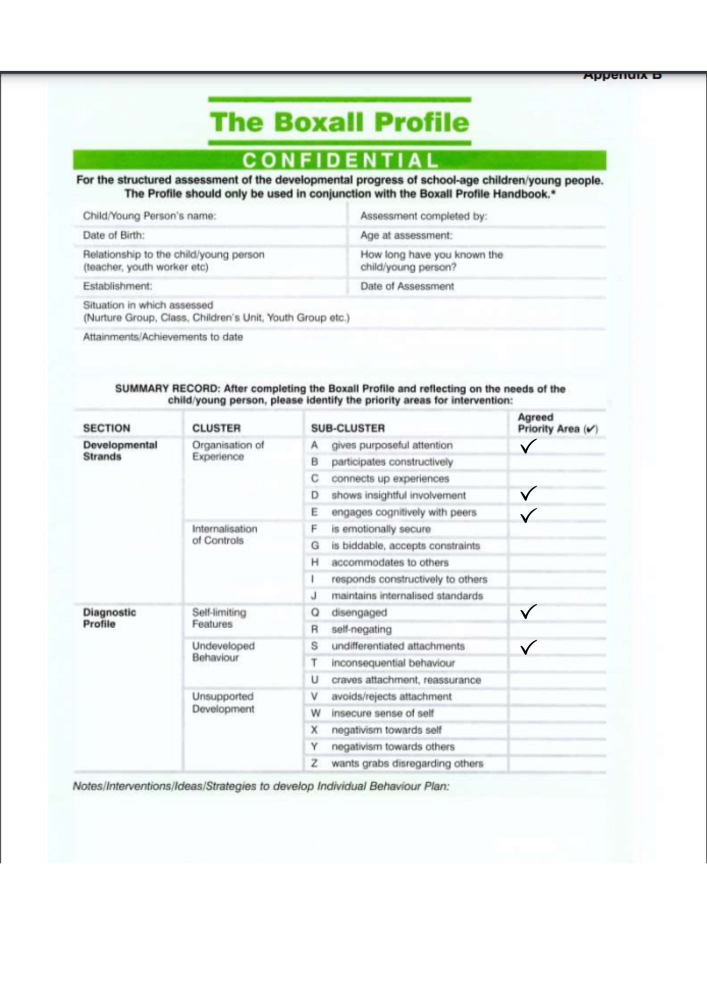
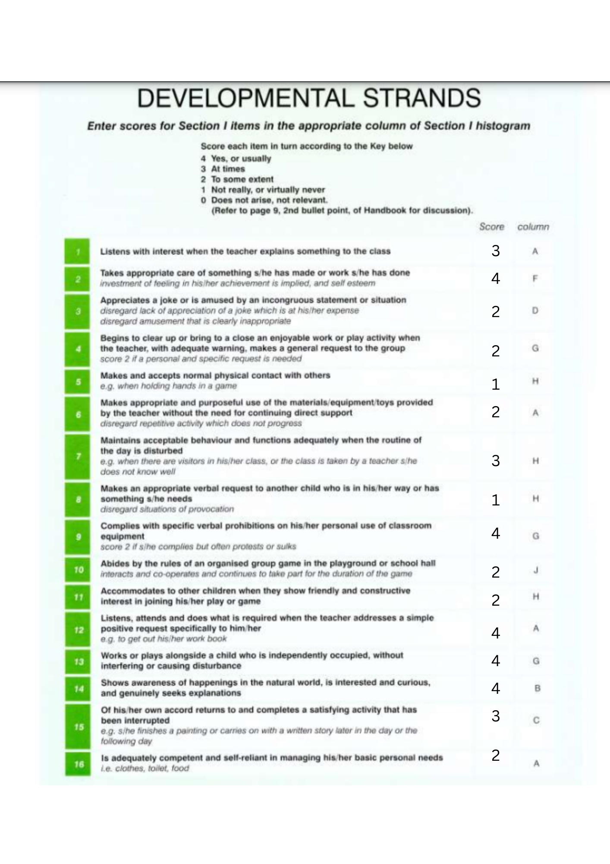
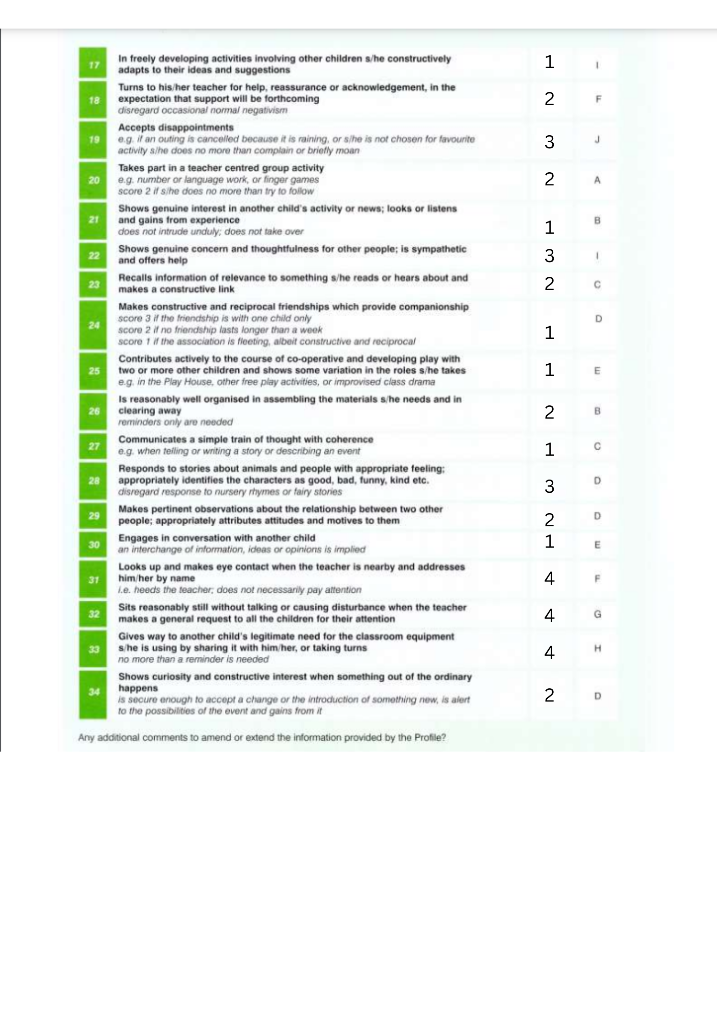
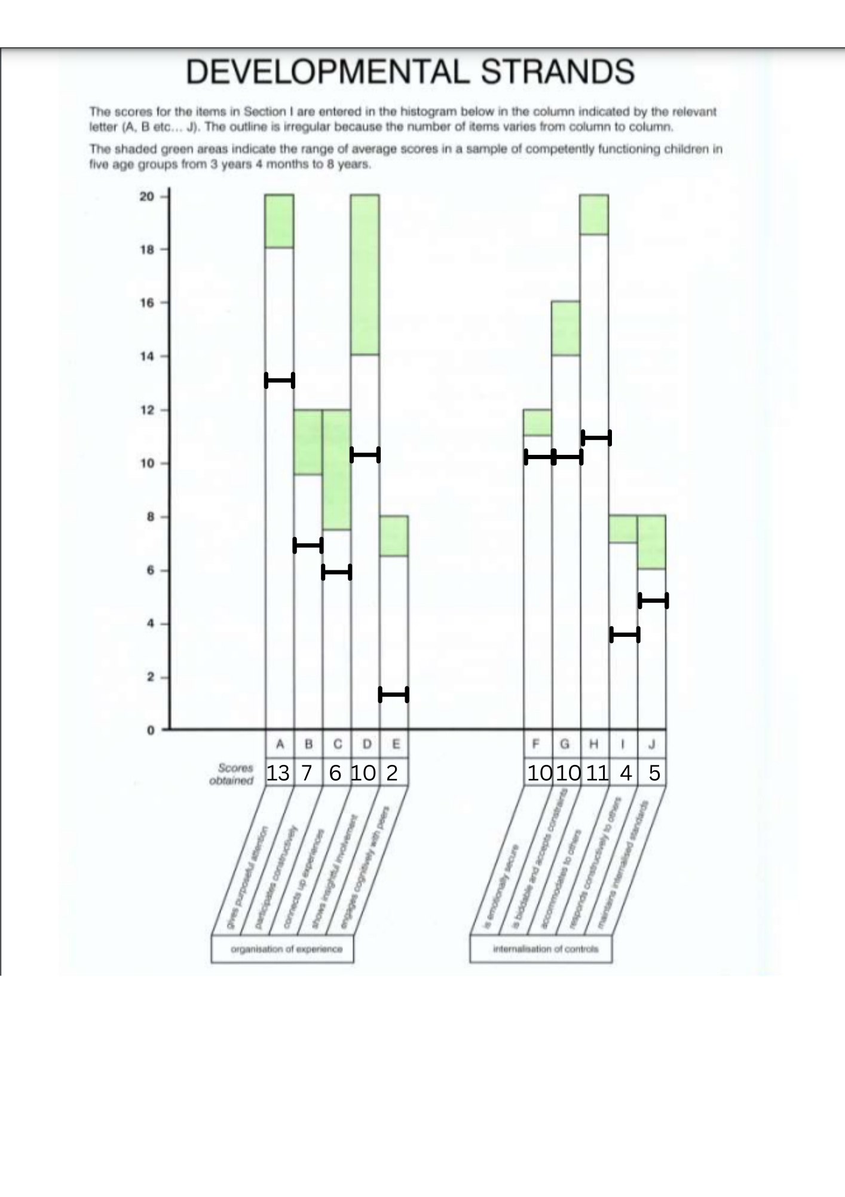
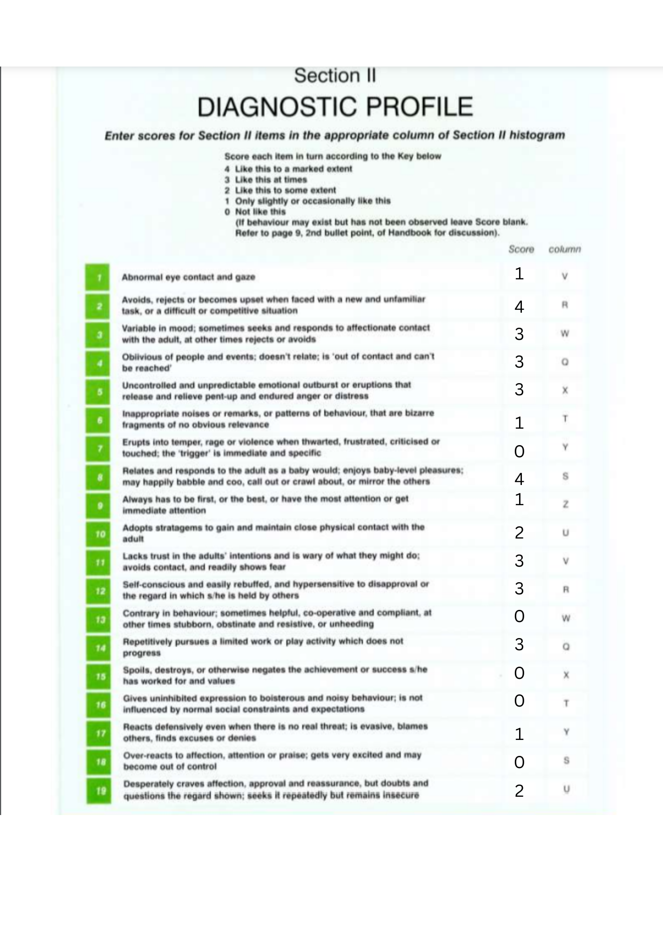
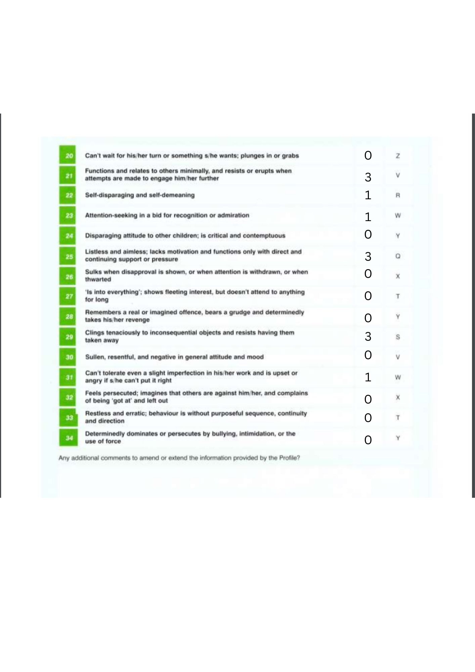
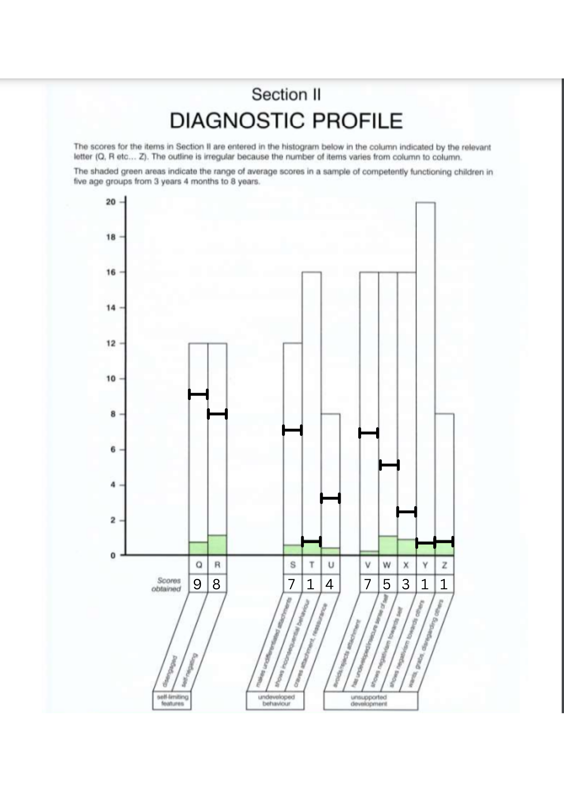

Atodiad 2- Stori gymdeithasol


